*image001*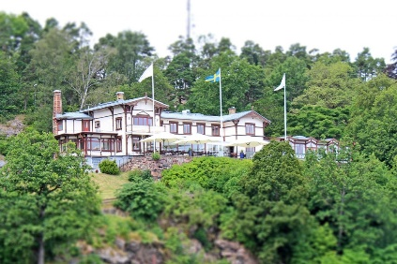

VÄLKOMNA PÅ MEDLEMSLUNCH!

2024 års medlemslunch kommer handla om lön samt villkor och förmåner. (Detta utifrån tidigare utsänd enkät. Eventuellt kommer vi även in på de övriga områdena också.)

Medlemslunch är också är också en chans för dig som medlem att träffa andra medlemmar, ombud, skyddsombud och styrelsen i Vision Trollhättan.

Självklart bjuder vi också på en god lunch!

**När:** Medlemsluncherna är indelade på tre dagar som följer:

Tisdag 23/1 kl 12-13

Torsdag 25/1 kl 12-13

Fredag 26/1 kl 12-13 Chefer

**Var:** Albert Kök Hotell & konferens, Strömsberg

**Hur:** Anmäl dig till [vision@trollhattan.se](mailto:vision@trollhattan.se) senast 15/1-2024. Ange vilket datum du vill gå på och ev. specialkost. (Finns ett maxantal.)

(Var säker på att du kommer, innan du anmäler dig. Avanmälningar ställer till det i vårt system och blir en extra kostnad.)

Kontakt: [anna.kuusela@trollhattan.se](mailto:anna.kuusela@trollhattan.se)

VARMT VÄLKOMNA ÖNSKAR VISION TROLLHÄTTEAVDELNINGEN!

*image001*